**Міністерство освіти і науки України**

**Національний університет «Запорізька політехніки»**

**кафедра програмних засобів**

Звіт

З лабораторної роботи №1

з дисципліни “ Верифікація цифрових систем ”

на тему: “Основи GIT”

Варіант №1

Виконала: О. М. Ануфрієва

Студентка групи КНТ-217

Прийняв:

Доцент Т. І. Каплієнко

2019

Мета: вивчити основні команди по роботі з локальним репозиторієм GIT.

Завдання: Ініціалізувати каталог з майбутнім проектом в git. Створити файл .gitignore з описом ігнорованих файлів (*. [oa], * ~). Користувач вводить свої даних, створює папку проекту, створює в ній файл з 2 завданнями. Виконує комміт для фіксації внесених змін. Створює нову гілку, відкриває файл і виконує першу задачу, виконує комміт. Створює ще одну підгілку, відкриває файл і виконує друге завдання, виконує комміт. Повертається в гілку master. Переглядає історію змін, отримує хеш всіх змін і по хеш відкочується до першого комміту. Відобразити всі результати роботи за допомогою gitk.

Результати:

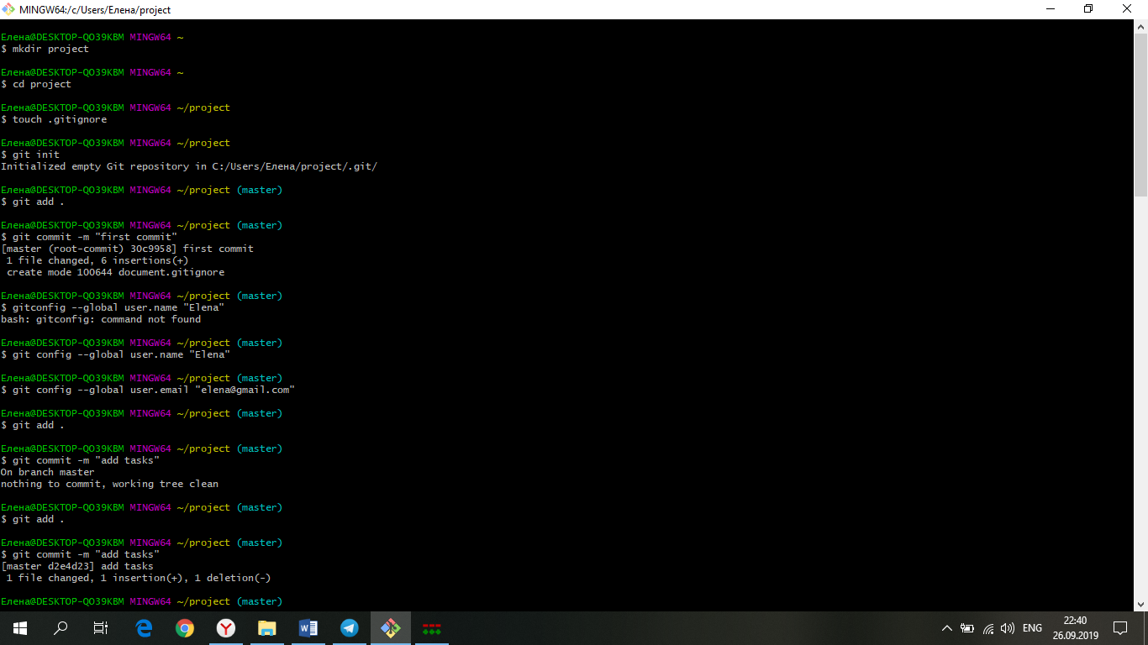  
Рисунок 1 – створення каталогу для майбутнього проекту та переходимо у нього

  
Рисунок 2 – створення файлу з описом ігнорованих файлів

  
Рисунок 3 – створення репозиторію

  
рисунок 4 – створення комміту

  
Рисунок 5 – дані першого користувача(лідера команди)

  
Рисунок 6 – додавання файлу до рипозиторія

  
Рисунок 7 – комміт на додавання завдання

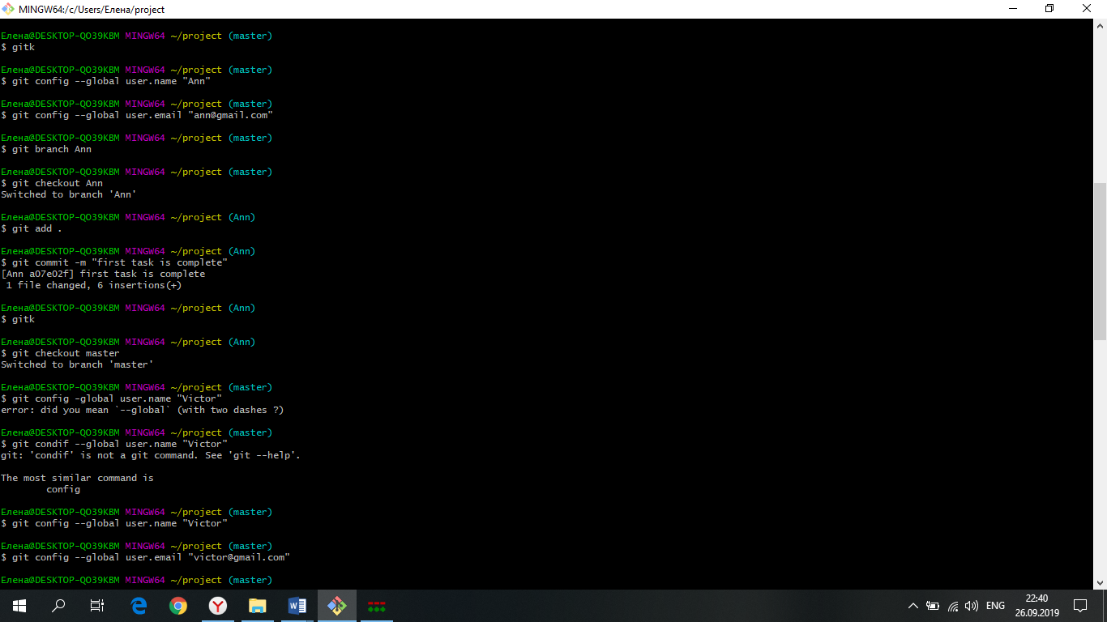  
Рисунок 8 – додавання інформації про другого члена команди

  
Рисунок 9 – створення гілки та перехід у неї

  
Рисунок 10 – робиться комміт після виконаної частини роботи

  
Рисунок 11 – перехід до гілки master

  
Рисунок 12 – інформація про другого учасника команди

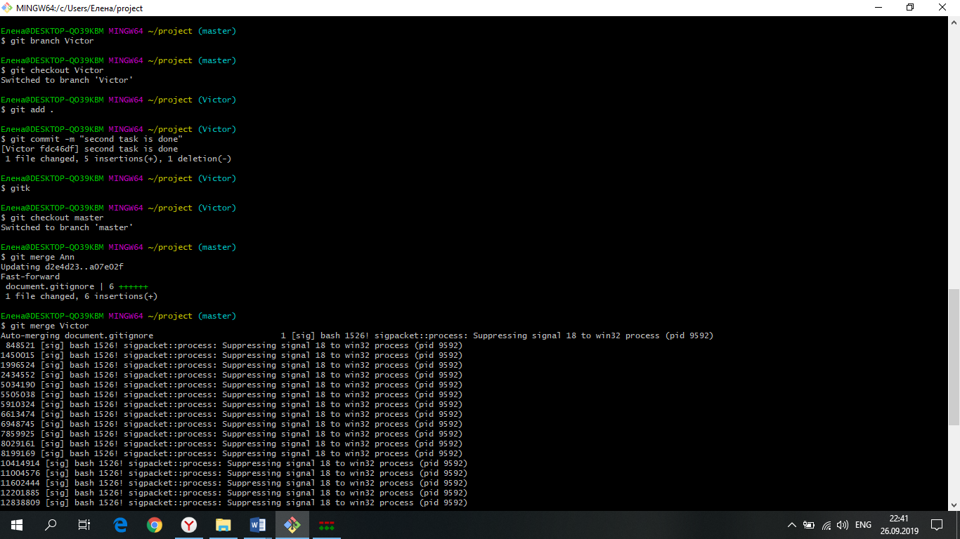  
Рисунок 13 – створення нової вітки та перехід до неї

  
Рисунок 14 – виконання другої частини завдання та створення комміту



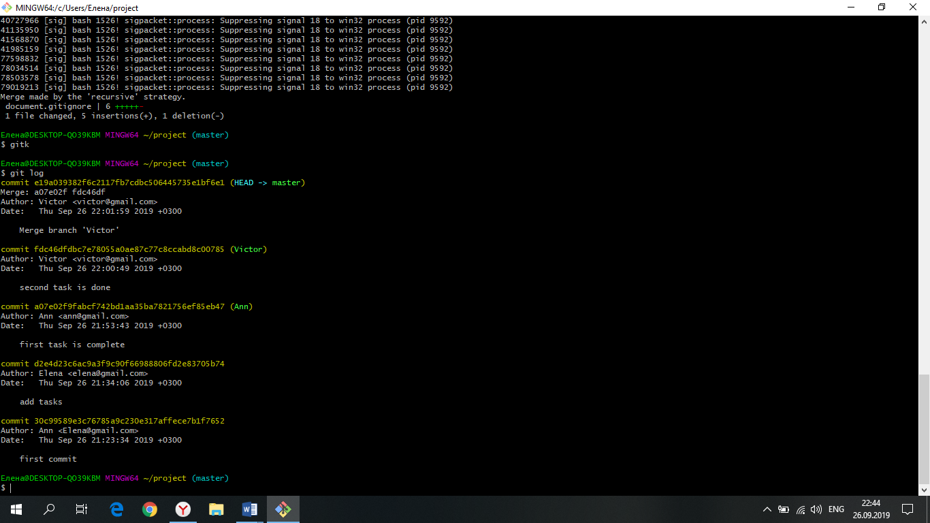  
Рисунок 15 – повернення на гілку master та злиття всіх файлів у єдиний

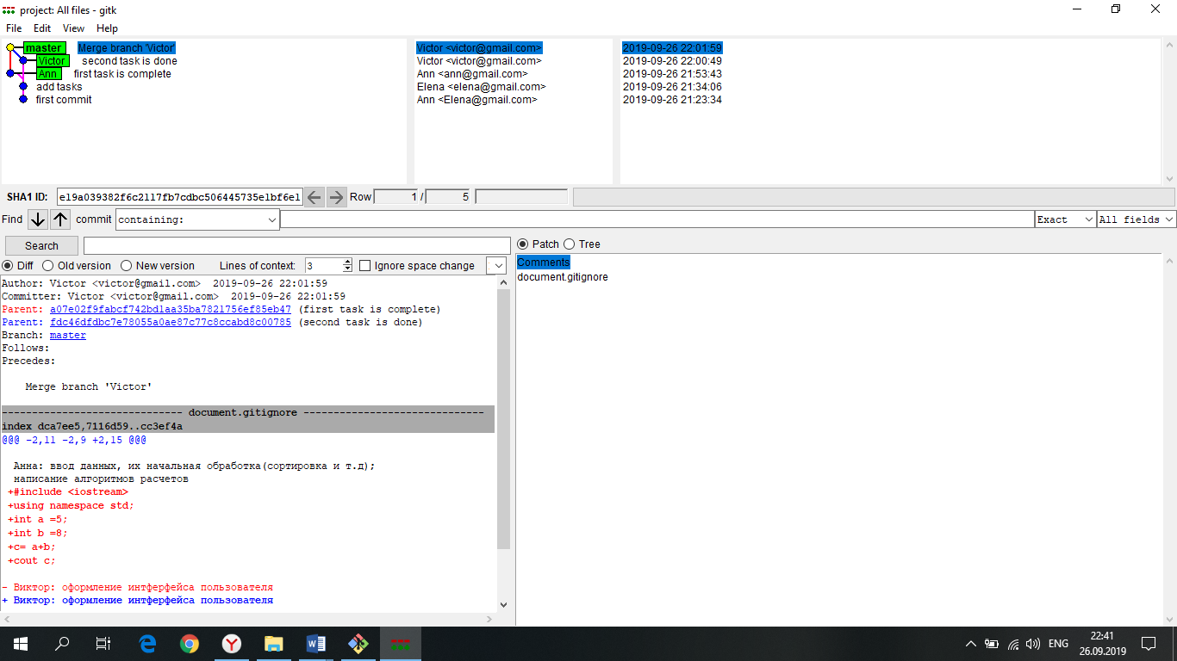  
Рисунок 16 – виконання команди gitk

  
Рисунок 17 – хеширування

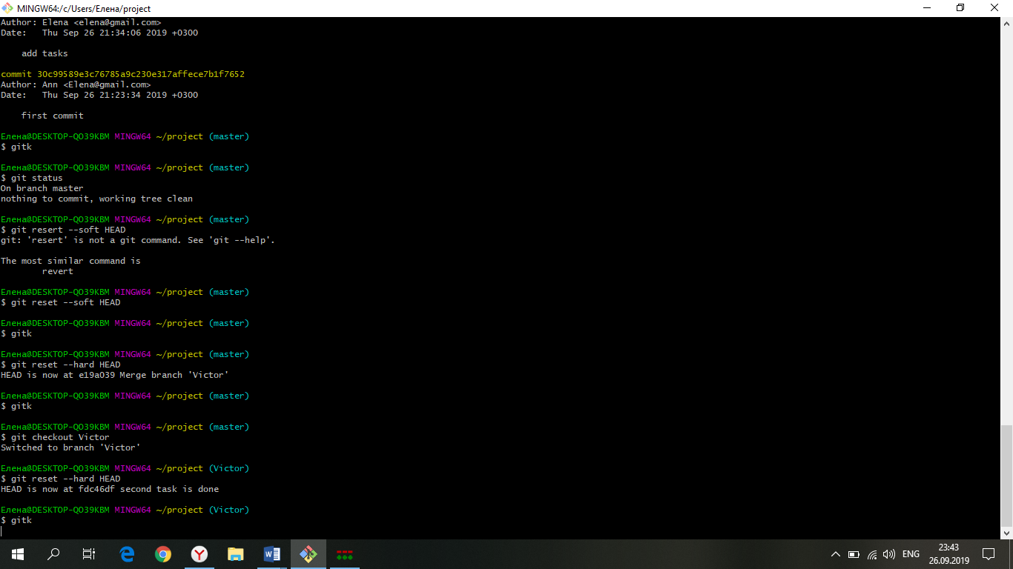  
Рисунок 18 – відкочування коммітів до останнього

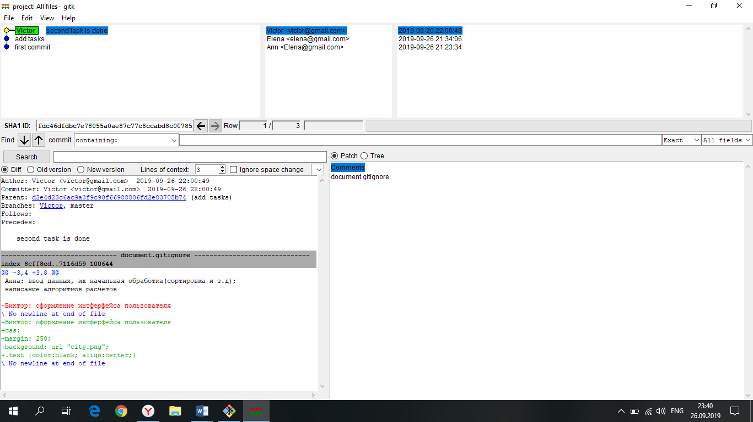  
Рисунок 19 – остаточний варіант

Висновок: в результаті виконання даної роботи були вивчені основи користування GIT – системи керування версіями.